AGENDA ΕΚΔΗΛΩΣΕΩΝ

Οι εκδηλώσεις Οκτωβρίου στα Public

Οι εκδηλώσεις για μικρούς και μεγάλους συνεχίζονται στα Public, προσφέροντάς μας έμπνευση και προβληματισμό! Επίκαιρες συζητήσεις, παρουσιάσεις βιβλίων και δράσεις για παιχνίδι έρχονται στα καταστήματα Public σε Αθήνα και περιφέρεια, για να μας κρατήσουν συντροφιά με τον καλύτερο τρόπο, πάντα με την υπογραφή του κορυφαίου βιβλιοπωλείου στην Ελλάδα.

Τα PlayDays του Οκτωβρη

Οι δράσεις PlayDays στα Public γεμίζουν το χρόνο με παιχνίδι, δημιουργικότητα και μοναδικές εμπειρίες για μικρούς και μεγάλους! Διαδραστικά events, δημιουργικά workshops, επιδείξεις και ψυχαγωγικές δραστηριότητες έρχονται στα καταστήματα Public σε Αθήνα και περιφέρεια, προσφέροντας στιγμές διασκέδασης, έμπνευσης και συμμετοχής για όλη την οικογένεια.

Play Days στα Public με την Κάισσα!
Σάββατο 03 και Σάββατο 10 Οκτωβρίου και ώρα 12:00 έως 14:00

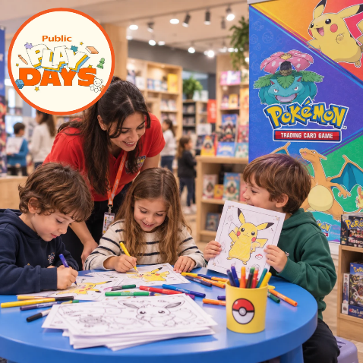
Τα Play Days και η χαρά του παιχνιδιού βρίσκονται στα Public!

Τα Public και η Κάισσα προσκαλούν μικρούς και μεγάλους για παιχνίδι και διασκέδαση, το Σάββατο 03 Οκτωβρίου στις 12:00 έως 14:00 στο κατάστημα στην Κοζάνη.

Δείτε το συνολικό πρόγραμμα εδώ:
Play Days με POKEMON στα Public! | Public Events

Σας περιμένουμε!

Τα Play Days 2026 συνεχίζονται!

Έλα να ζήσουμε ένα απίθανο Pokémon Event !
Γιορτάζουμε τα 30 χρόνια του Pokémon με ένα μοναδικό event! Ελάτε να ζωγραφίσουμε μαζί τα αγαπημένα μας Pokémon.
Και οι εκπλήξεις δεν σταματούν εδώ…δώρο ένα συλλεκτικό καπελάκι Pikachu!!!
Μη λείψει κανείς!!!
Η εκδήλωση απευθύνεται σε ηλικίες από 4 ετών!

Play Days στα Public με τον Ψυχογιό!
Σάββατο 03 και Σάββατο 10 Οκτωβρίου και ώρα 12:00 έως 14:00

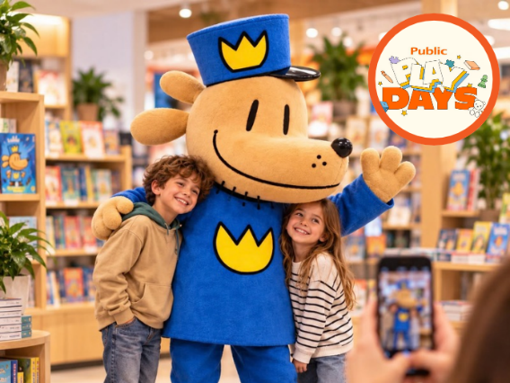
Τα Play Days και η χαρά του παιχνιδιού βρίσκονται στα Public!

Γνώρισε τον Dog Man από κοντά
Ο αγαπημένος ήρωας του Ντέιβ Πίλκι ζωντανεύει και έρχεται να συναντήσει τους μικρούς του φίλους στο Public The Mall Athens & Golden Hall!

Δείτε το πρόγραμμα εδώ:
Play Days - Γνώρισε τον Dog Man από κοντά | Public Events

Σας περιμένουμε!

Η μασκότ του Dog Man θα βρίσκεται:
- Σάββατο 3 Οκτωβρίου 12:00 στο Public Golden Hall
- Σάββατο 10 Οκτωβρίου 12:00 στο Public The Mall Athens
δίνοντας στα παιδιά την ευκαιρία να γνωρίσουν από κοντά τον αγαπημένο τους ήρωα, να φωτογραφηθούν μαζί του και να ζήσουν μια ξεχωριστή στιγμή στον κόσμο του Dog Man.
Έλα να γνωρίσεις από κοντά τον Dog Man και να βγάλεις μαζί του την πιο… ηρωική φωτογραφία!
Οι εκδηλώσεις απευθύνονται σε ηλικίες από 4 ετών.

Play Days στα Public με την Κάισσα!
Σάββατο 03 και Σάββατο 10 Οκτωβρίου και ώρα 12:00 έως 14:00

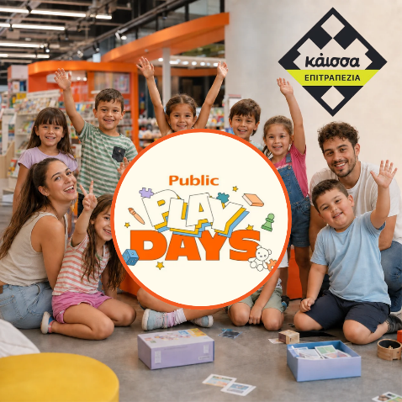
Τα Play Days και η χαρά του παιχνιδιού βρίσκεται στα Public!

Τα Public και η Καισσα προσκαλούν μικρούς και μεγάλους για να παίξουμε, το Σάββατο 03 και το Σάββατο 10 Οκτωβρίου στις 12:00 έως 14:00 σε όλη την Ελλάδα.

Δες το πρόγραμμα εδώ:
Play Days και τον Οκτώβριο με ΚΑΙΣΣΑ στα Public! | Public Events

Σας περιμένουμε!
Τα Play Days 2026 συνεχίζονται!
Ελάτε να παίξουμε επιτραπέζια Κάισσα!
Ανακάλυψε αγαπημένα επιτραπέζια και δημιούργησε ακόμα καλύτερες αναμνήσεις με όλη την οικογένεια! Σε περιμένουμε!
Η εκδηλώσεις απευθύνεται σε ηλικίες από 4-8 ετών!

Λίνα Μουσιώνη
Ο Ηρακλής και τα 101 αδέσποτα κουτάβια / Μεταίχμιο
Σάββατο 03 Οκτωβρίου και ώρα 12:00 | Public Βόλου
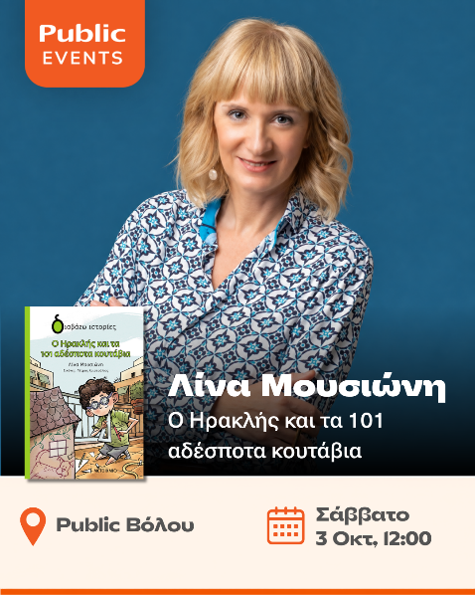
Τα Public και οι εκδόσεις Μεταίχμιο σας προσκαλούν στην παρουσίαση του νέου βιβλίου της Λίνα Μουσιώνη «Ο Ηρακλής και τα 101 αδέσποτα κουτάβια», το Σάββατο 3 Οκτωβρίου στις 12:00, στο Public Βόλου.
Τα Play Days και η χαρά του παιχνιδιού βρίσκονται στα Public!
Και η συγγραφέας Λίνα Μουσιώνη θα είναι εκεί για να σας συστήσει τον Ηρακλή, τον ήρωα του βιβλίου της που έχει ένα μεγάλο όνειρο: να αποκτήσει ένα σκυλάκι! Και όταν όλοι του πάνε κόντρα, εκείνος βρίσκει τρόπο να κάνει το όνειρό του πραγματικότητα!
Λίγα λόγια για το βιβλιο:
Ο Ηρακλής έχει ένα μεγάλο όνειρο: να αποκτήσει ένα σκυλάκι! Κι όταν οι γονείς του δεν πείθονται, εκείνος δεν το βάζει κάτω. Με φαντασία και δημιουργικότητα, επιστρατεύει τα παιχνίδια του, το κουκλόσπιτο της αδελφής του, την ινδιάνικη σκηνή του, ακόμα και τον κουβά της μαμάς του, για να φτιάξει το πιο υπέροχο σπίτι για τον μελλοντικό τετράποδο φίλο του! Και στην πορεία ένα νέο όνειρο αρχίζει να γεννιέται…
Για παιδιά από 6 ετών

Δικαίος Χατζηπλής
Κυνηγοί Καταιγίδων / Πατάκη
Σάββατο 03 Οκτωβρίου και ώρα 12:00 | Public Πειραιά

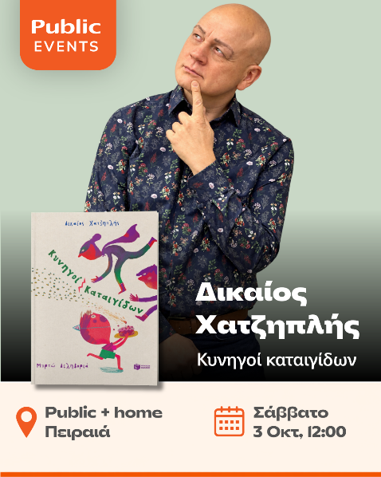
Τα Public και οι εκδόσεις Πατάκη σας προσκαλούν στην παρουσίαση του νέου βιβλίου του Δικαίου Χατζηπλή, σε εικονογράφηση της Μυρτώς Δεληβοριά «Κυνηγοί Καταιγίδων», το Σάββατο 3 Οκτωβρίου στις 12:00, στο Public Πειραιά.
Λίγα λόγια για το βιβλίο:
Μήπως είναι από άλλον πλανήτη;
Μήπως έρχονται από άλλη διάσταση;
Μήπως ξεπήδησαν από τα παραμύθια;
Όχι, είναι οι Κυνηγοί Καταιγίδων και βρίσκονται εδώ για να αντιμετωπίζουν
τα πιο αναπάντεχα και ακραία φυσικά φαινόμενα. Καταιγίδες, αμμοθύελλες, τυφώνες και σεισμοί γίνονται για τους Κυνηγούς Καταιγίδων παιχνιδάκι.
Μα ποιοι είναι τελικά;
Ελάτε να τους γνωρίσουμε και να... πετάξουμε μαζί τους.

O συγγραφέας θα συνομιλήσει με το κοινό του και θα υπογράψει αντίτυπα του βιβλίου του.

Αθανασία Δαφιώτη
Τα κοσμήματα της Γοργόνας / Μεταίχμιο
Σάββατο 03 Οκτωβρίου και ώρα 12:00 | Public Μυτιλήνης
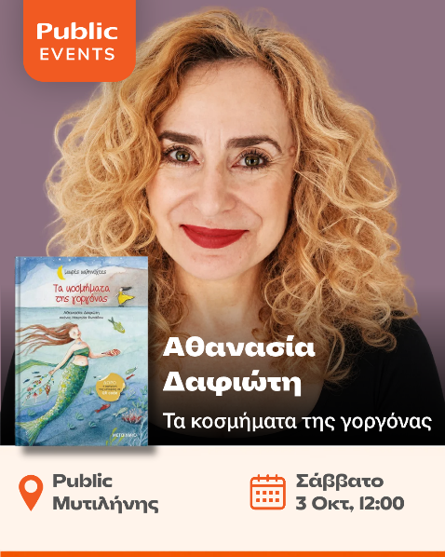
Τα Public και οι εκδόσεις Μεταίχμιο σας προσκαλούν στην παρουσίαση του νέου βιβλίου της Αθανασία Δαφιώτη «Τα κοσμήματα της Γοργόνας», το Σάββατο 3 Οκτωβρίου στις 12:00, στο Public Μυτιλήνης.
Τα Play Days και η χαρά του παιχνιδιού βρίσκονται στα Public!
Και η Αθανασία Δαφιώτη θα είναι εκεί σε μια συμμετοχική παρουσίαση βιβλίου όπου η αφήγηση της ιστορίας μπορεί να πραγματοποιηθεί μόνο με τις δικές σου ιδέες!
Μετά την αφήγηση ακολουθούν μπόλικα θεατρικά παιχνίδια, ενώ δεν θα παραλείψουμε να τραγουδήσουμε και να ζωγραφίσουμε όλοι μαζί παρέα! Αν νιώθεις όμως μεγάλος για αυτά, τότε θα έχεις την επιλογή να σχεδιάσεις τα δικά σου κοσμήματα!

Λίγα λόγια για το βιβλίο:
Μια όμορφη γοργόνα, που λάτρευε να φτιάχνει κοσμήματα με υλικά από τη θάλασσα και να τα μοιράζει στους φίλους της, βρέθηκε μπροστά στα υπέρλαμπρα κοσμήματα της πριγκίπισσας της περιοχής. Τι θα κάνει; Θα σταθεί μεγαλόψυχη και θα τα επιστρέψει στην ιδιοκτήτριά τους, που τα έχασε; Ή θα τα κρατήσει για τη συλλογή της; O συγγραφέας θα συνομιλήσει με το κοινό του και θα υπογράψει αντίτυπα του βιβλίου του.

Playdays Οκτωβρίου
Δύο σκύλοι κι ένας γάτος / Μεταίχμιο
Σάββατο 03 Οκτωβρίου και ώρα 12:00 | Public Σταυρούπολης
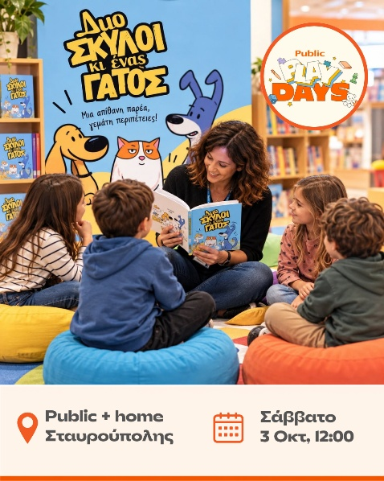
Τα Public και οι εκδόσεις Μεταίχμιο γιορτάζουν την Παγκόσμια Ημέρα Ζώων και σας προσκαλούν στην εκδήλωση με αφορμή τη δημοφιλή σειρά βιβλίων της Πέιτζ Μπράντοκ «Δύο σκύλοι κι ένας γάτος», το Σάββατο 3 Οκτωβρίου στις 12:00, στο Public Σταυρούπολης.
Τα Play Days και η χαρά του παιχνιδιού βρίσκονται στα Public!
Και η μουσειολόγος-παιδαγωγός Δέσποινα Τσιπτσέ θα είναι εκεί για να σας συστήσει αυτή την παράξενη τετράποδη παρέα και να σας μυήσει στις πιο απίθανες περιπέτειές τους.
Διαδραστική εκδήλωση για παιδιά από 6 ετών
Λίγα λόγια για το βιβλίο:
Ιδανικό για παιδιά που αρχίζουν να διαβάζουν.
Είναι ΧΡΙΣΤΟΥΓΕΝΝΑ! Όμως μια μεγάλη έκπληξη περιμένει τους τρεις φίλους όταν ανακαλύπτουν ότι κάποιος μυστηριώδης επισκέπτης έχει εισβάλει κρυφά στο σπίτι τους για να γλιτώσει από το κρύο… και έχει ΕΓΚΑΤΑΣΤΑΘΕΙ στο στολισμένο δέντρο τους!

Μαρίνα Γιώτη
Αφού δεν φταίω / Διόπτρα
Σάββατο 10 Οκτωβρίου και ώρα 17:30 | Public Golden Hall
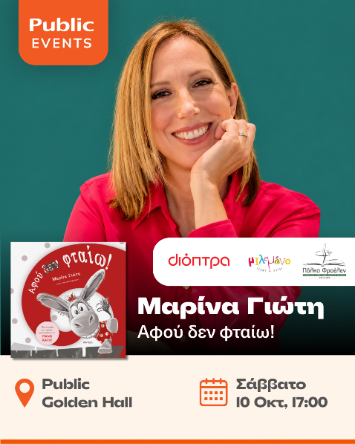
Τα Public και οι εκδόσεις Διόπτρα σας προσκαλούν στην παρουσίαση του νέου βιβλίου της Μαρίνα Γιώτη «Αφού δεν φταίω», το Σάββατο 10 Οκτωβρίου στις 17:30, στο Public Golden Hall.
Μη χάσετε τo πρώτο μεγάλο βιβλιοπάρτι για το νέο βιβλίο της Μαρίνας Γιώτη.
Περιγραφή εκδήλωσης:
Οι Εκδόσεις Διόπτρα, τα Public, το Προσχολικό Κέντρο – Νηπιαγωγείο Πόλκα-Φροέλεν και η θεατρική ομάδα μιλεμάνο–Τέχνη & Παιδί διοργανώνουν ένα διαδραστικό πάρτι στο φανταστικό «συνεργείο» του Λούφα.
Μαζί θα το πάρουμε… αλλιώς και θα μετατρέψουμε διασκεδάζοντας τα λάθη μας σε ευκαιρίες για εξέλιξη και μάθηση με «εργαλεία» τον σεβασμό, την ανάληψη ευθύνης και την αποδοχή της κριτικής.
Για παιδιά ηλικίας 4 ετών και άνω.

Η συγγραφέας θα συνομιλήσει με το κοινό της και θα υπογράψει αντίτυπα του βιβλίου της.

Παναγιώτα Στρίκου-Τομοπούλου
Η πριγκίπισσα και το στέμμα / Μεταίχμιο
Σάββατο 10 Οκτωβρίου και ώρα 12:00 | Public Κορίνθου
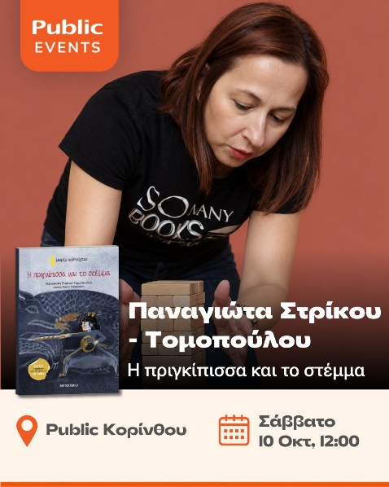
Τα Public και οι εκδόσεις Μεταίχμιο σας προσκαλούν στην παρουσίαση του νέου βιβλίου της Παναγιώτα Στρίκου-Τομοπούλου «Η πριγκίπισσα και το στέμμα», το Σάββατο 10 Οκτωβρίου στις 12:00, στο Public Κορίνθου.
Τα Play Days και η χαρά του παιχνιδιού βρίσκονται στα Public!
Και η συγγραφέας Παναγιώτα Στρίκου-Τομοπούλου μαζί με τη νηπιαγωγό Καλλιόπη Καρδούλια θα είναι εκεί για να μας συστήσουν μια ιστορία με μια δυναμική πριγκίπισσα, έναν δίκαιο βασιλιά κι έναν ρομαντικό πρίγκιπα. Θα ανακαλύψουμε τι συμβαίνει όταν τα παραμύθια ανατρέπουν λίγο όσα περιμένουμε από τους ήρωές τους, θα ακούσουμε την ιστορία και φυσικά θα βιβλιοπαίξουμε.
Λίγα λόγια για το βιβλίο:
Η πριγκίπισσα Έλλη βρίσκει βαρετά τα μαθήματα καλών τρόπων, το βαλς και τις υποκλίσεις. Από τη φύση της δυναμική, βάζει στόχο να βρει το στέμμα, να το φορέσει και να γίνει βασίλισσα. Τι θα πει ο βασιλιάς όταν το μάθει; Και τι ρόλο θα παίξει ο πρίγκιπας Βίκτωρας, που είναι ο διάδοχος του θρόνου; Μια φορά κι έναν καιρό... δηλαδή χτες ή σήμερα ή και αύριο... Νάνοι και νεράιδες, δράκοι, μάγισσες και βασιλιάδες πάνε κι έρχονται ανάμεσα στα παραμύθια και στην αλήθεια. Δρόμο παίρνουν και δρόμο αφήνουν, φτάνουν στις άκρες του κόσμου κι ύστερα πάλι γυρίζουν πίσω. Και τέλος ζούνε και ΚΟΙΜΟΥΝΤΑΙ αυτοί καλά κι εμείς καλύτερα! Για παιδιά μικρά με μεγάλη φαντασία και για νέους γονείς με πολλή όρεξη! Ιστορίες που διαβάζονται μέσα σε δέκα λεπτά!

Οι βιβλιοπαρουσιάσεις Οκτωβρίου

Μια ξεχωριστή αφορμή για να συναντηθούμε με συγγραφείς και να έρθουμε σε επαφή με ξεχωριστές ιστορίες. Μέσα από συζητήσεις, αφηγήσεις και προσωπικές ματιές, οι δημιουργοί και το αναγνωστικό κοινό μπαίνουν σε έναν μοναδικό διάλογο για την ιστορία που κουβαλά μέσα του κάθε βιβλίο.

Ελισάβετ Κοντοκώστα
Το γλυκό σου να φας / Παπαζήσης
Πέμπτη 01 Οκτωβρίου και ώρα 19:00 | Public Συντάγματος
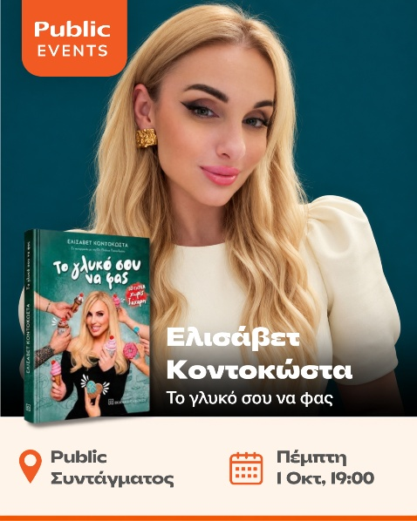
Τα Public και οι εκδόσεις Παπαζήσης σας προσκαλούν στην παρουσίαση του νέου βιβλίου της Ελισάβετ Κοντοκώστα «Το γλυκό σου να φας», την Πέμπτη 1 Οκτωβρίου στις 19:00, στην Αίθουσα Public Σύνταγμα.
Λίγα λόγια για το βιβλίο:
Μπορούν άραγε τα γλυκά να είναι υγιεινά, να μας κάνουν καλό και μάλιστα να τα απολαμβάνουμε κάθε μα κάθε μέρα;
Η απάντηση είναι, Ναι...
Γιατί σε αυτό το βιβλίο η φύση παίρνει το πρώτο λόγο: Φρούτα, μέλι, χουρμάδες γίνονται οι πρωταγωνιστές αυτού του βιβλίου αποδεικνύοντας ότι ένα γλυκό μπορεί να είναι νόστιμο και λαχταριστό παραμένοντας θρεπτικό. Γλυκά που μπορούν να τα φτιάξουν όλοι …μικροί και μεγάλοι! Δυο φίλες ζωής…από μικρά παιδιά μαζί, ένωσαν τις δυνάμεις τους και έφτιαξαν για εσάς το πιο γλυκό, χωρίς ζάχαρη βιβλίο με 50 διαφορετικές συνταγές.
Η Ελισάβετ Κοντοκώστα Καθηγήτρια Γαλλικών, Every Day Chef με εξειδίκευση στην Παιδική και στη Συμβουλευτική Διατροφολογία με πτυχίο στο British Studies Education μαζί με την Ιατρό Dr. Θάλεια Παπανδρέου Παιδίατρο, Πρ. Επιμελήτρια στην Πανεπιστημιακή Κλινική του Mannheim και Ειδική Νεογνολόγο και Εντατικολόγο παιδιών έγραψαν για εσάς το πιο “νόστιμο” βιβλίο.
Στα χέρια σας λοιπόν κρατάτε ένα γλυκό θησαυρό…
Ξεφυλλίστε το και …καλή σας απόλαυση!
Διατροφικές Συμβουλές - Θάλεια Παπανδρέου
Η συγγραφέας θα συνομιλήσει με το κοινό της και θα υπογράψει αντίτυπα του βιβλίου της.

Πελαγία Μπότση
Ο φτωχός συγγενής / Εκδόσεις Ενύπνιο
Παρασκευή 02 Οκτωβρίου και ώρα 19:00 | Public Συντάγματος
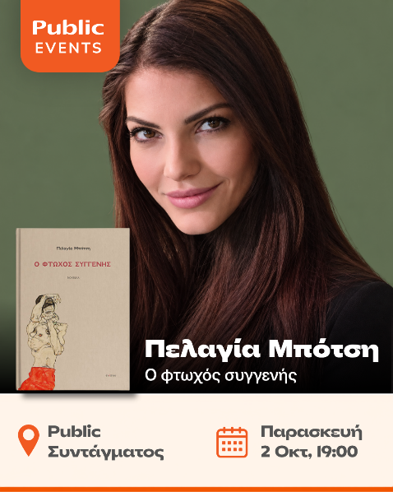
Τα Public και οι Εκδόσεις Ενύπνιο σας προσκαλούν στην παρουσίαση του νέου βιβλίου της Πελαγίας Μπότση «Ο φτωχός συγγενής», την Παρασκευή 2 Οκτωβρίου στις 19:00, στην Αίθουσα Public Σύνταγμα.
Λίγα λόγια για το βιβλίο:
Λίγο μετά τον θάνατο του πατέρα του, ο Κώστας αναλαμβάνει να ενημερώσει τους άγνωστους συγγενείς για την αποποίηση της περιουσίας — ενός υπέρογκου χρέους που απειλεί να τους καταπιεί. Ο ίδιος, έχοντας χάσει τα πάντα, καταφεύγει στο διαμέρισμα της Κυψέλης, το μοναδικό διασωθέν ακίνητο. Εκεί αναγκάζεται να ζει με συγγενείς που δεν αντέχει και που ελάχιστα τον αντέχουν.
Τα χρονικά περιθώρια για την αποποίηση στενεύουν ασφυκτικά και τα δυο του ξαδέλφια —επικίνδυνα πρόθυμα να εκμεταλλευτούν τη συγκυρία— εστιάζουν στη Λήδα, την τρανς ένοικο, το νεκρό όνομα της οποίας φροντίζουν να θάψουν καλά.
Ο αγαπημένος σκύλος της Λήδας περιφέρεται σαν σιωπηλός μάρτυρας στα σκαλοπάτια του διώροφου της «Αγίας» ελληνικής οικογένειας, μέχρι την εκτροπή. Μέχρι το παιχνιδιάρικο τραγούδι από τα χείλη των παιδιών να αντηχήσει ως ρέκβιεμ αυτής της μικροαστικής τραγωδίας των ‘90s.
Μια νουβέλα για την απόρριψη και το δικαίωμα στην αυθεντικότητα, μέσα σε ένα πατριαρχικό περιβάλλον που τρέφεται από την υποκρισία και τη σιωπή.

Η συγγραφέας θα συνομιλήσει με το κοινό της και θα υπογράψει αντίτυπα του βιβλίου της.

Μικρή Ολλανδέζα
Βrotherakia / Μεταίχμιο
Παρασκευή 02 Οκτωβρίου και ώρα 19:00 | Public Πάτρας

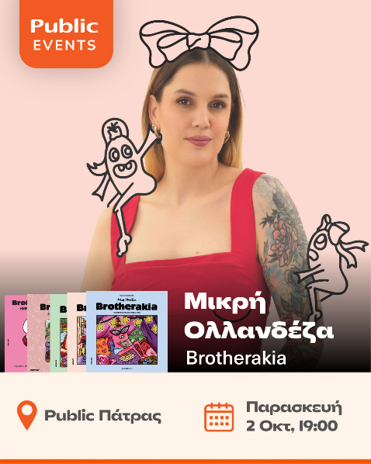
Τα Public και οι εκδόσεις Μεταίχμιο σας προσκαλούν σε event υπογραφής του coloring book της Μικρής Ολλανδέζας «Brotherakia», την Παρασκευή 2 Οκτωβρίου στις 19:00, στο Public Πάτρας.
Λίγα λόγια για την εκδήλωση:
Τα Brotherakia βγαίνουν από τις σελίδες και έρχονται να σας γνωρίσουν από κοντά!
Η Μικρή Ολλανδέζα ταξιδεύει μαζί τους και σας περιμένει στα Public για μια σειρά από συναντήσεις γεμάτες χρώμα, ζωγραφιές, αγκαλιές και πολλές φωτογραφίες!

Στέφανος Ξενάκης
Το λεξικό της ζωής σου / Διόπτρα
Τρίτη 06 Οκτωβρίου και ώρα 19:00 | Public Σερρών
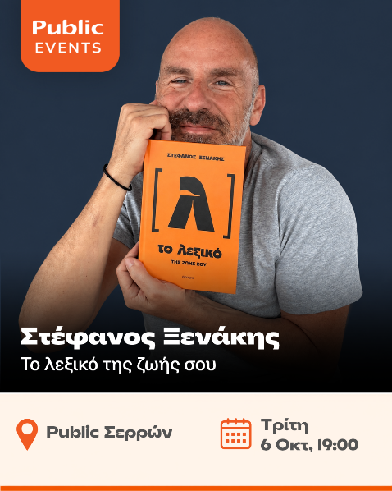
Τα Public και οι εκδόσεις Διόπτρα σας προσκαλούν στην παρουσίαση του νέου βιβλίου του Στέφανου Ξενάκη «Το λεξικό της ζωής σου», την Τρίτη 6 Οκτωβρίου στις 19:00, στο Public Σερρών.
Λίγα λόγια για το βιβλίο:
Θα προσλάμβανες ποτέ υδραυλικό να κάνει δουλειά ηλεκτρολόγου;
Θα έβαζες λάθος προορισμό στο GPS σου;
Θα φορούσες δύο νούμερα μικρότερο παντελόνι; Γιατί το κάνεις με τις λέξεις σου; Γιατί χρησιμοποιείς λάθος λέξεις;
Οι λέξεις είναι το ύφασμα από το οποίο είναι φτιαγμένες οι σκέψεις και τα συναισθήματά σου. Οι λέξεις δεν αποτυπώνουν αυτό που λες. Το δημιουργούν.
Μέσα στο βιβλίο αυτό, θα βρεις οδηγίες για το πώς να μαγειρέψεις ή πώς να αποφύγεις κάποιες λέξεις.
Βλέπεις, κάποιες είναι σαν τη ζάχαρη και δεν κάνουν καλό. Κάποιες άλλες είναι σαν τα φρούτα και τα λαχανικά, γεμάτες βιταμίνες. Θες ιδανικά να συνοδεύουν κάθε σου γεύμα.
Πόσο μπορεί να απέχει η κόλαση από τον παράδεισο;
Μια λέξη.
O συγγραφέας θα συνομιλήσει με το κοινό του και θα υπογράψει αντίτυπα του βιβλίου του.

Μάνος Χατζημαλωνάς
Αντί καληνύχτας / KeyBooks
Τετάρτη 07 Οκτωβρίου και ώρα 20:30 | Public Συντάγματος
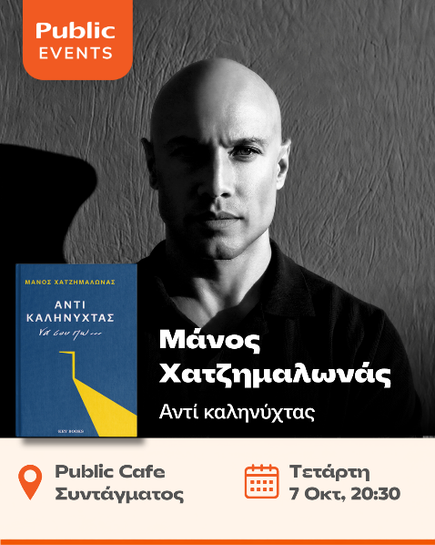
Τα Public και οι εκδόσεις KeyBooks σας προσκαλούν στην παρουσίαση του νέου βιβλίου του Μάνου Χατζημαλωνά «Αντί καληνύχτας», την Τετάρτη 7 Οκτωβρίου στις 20:30, στο Public Cafe Σύνταγμα.
Λίγα λόγια για το βιβλίο:
Με γνωρίζεις. Είμαι το βάρος που 'χεις κι απόψε στα βλέφαρα. Το νυχτικό της νύστας σου. Έρχομαι την ώρα που σβήνουν τα φώτα κι ανάβουν οι σκέψεις· οι εκκρεμότητες που έμειναν στη μέση, οι άνθρωποι που σου λείπουν, το ταβάνι που γίνεται οθόνη και παίζει από την αρχή τη μέρα που πέρασε. Σε τούτη την ώρα γεννήθηκε το «Αντί καληνύχτας»· τα βραδινά κείμενα που ο ψυχολόγος-ψυχοθεραπευτής Μάνος Χατζημαλωνάς άρχισε να μοιράζεται στα κοινωνικά δίκτυα και που, απροσδόκητα, έγιναν βραδινή συνήθεια για χιλιάδες άγρυπνους. Τώρα γίνονται βιβλίο. Κείμενα γραμμένα να διαβάζονται με μισόκλειστα μάτια, για τις σχέσεις, τη μοναξιά, το άγχος, τη μνήμη, το σώμα· για όσα ξυπνούν όταν η μέρα σωπαίνει. Ιστορίες όπου μύθοι και άνθρωποι περνούν κι εκείνοι τη δική τους νύχτα - με τους άλλους, με τον τόπο, με τον χρόνο, με τη μοναδικότητά τους. Μη με διαβάσεις σαν βιβλίο. Κράτησέ με σαν μικρή βραδινή τελετουργία. Ένα κείμενο τη βραδιά. Γιατί όλοι έχουμε νύχτες που χρειαζόμαστε κάποιον να μας κρατά το χέρι. Έστω νοερά. Έστω από μακριά. Κι ας είναι με λέξεις. Άσε λοιπόν τις συσκευές μακριά από το κομοδίνο και κράτησε εμένα. Και κάθε που φτάνεις στην τελευταία γραμμή, θα βρίσκεις το θάρρος να στείλεις κι εσύ ένα δικό σου «αντί καληνύχτας» σε κάποιον που το έχει ανάγκη. Πέρασε.
O συγγραφέας θα συνομιλήσει με το κοινό του και θα υπογράψει αντίτυπα του βιβλίου του.

Fontaines DC
Exclusive event / Beggars
Πέμπτη 08 Οκτωβρίου και ώρα 20:30 | Café Public Συντάγματος

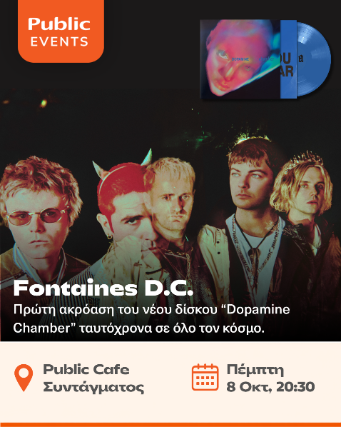
Τα Public και οι εκδόσεις Beggars σας προσκαλούν στην παρουσίαση του νέου βιβλίου της Fontaines DC «Exclusive event », την Πέμπτη 8 Οκτωβρίου στις 20:30, στο Public Cafe Σύνταγμα.
Λίγα λόγια για την εκδήλωση:
Η Beggars διοργανώνει σε όλο το κόσμο "πρώτες" ακροάσεις του νέου δίσκου "Dopamine Chamber" των Fontaines D.C.
Μία exclusive εκδήλωση με πολλές εκπλήξεις και δώρα. Οι παρευρισκόμενοι θα έχουν την ευκαιρία να αποκτήσουν δωρεάν tote bag με συλλεκτικά δώρα, διαθέσιμα μόνο για τη συγκεκριμένη ακρόαση!
Προλογίζει ο Γιάννης Πετρίδης.

Στέφανος Ξενάκης
Το λεξικό της ζωής σου / Διόπτρα
Παρασκευή 09 Οκτωβρίου και ώρα 19:00 | Public Κατερίνης
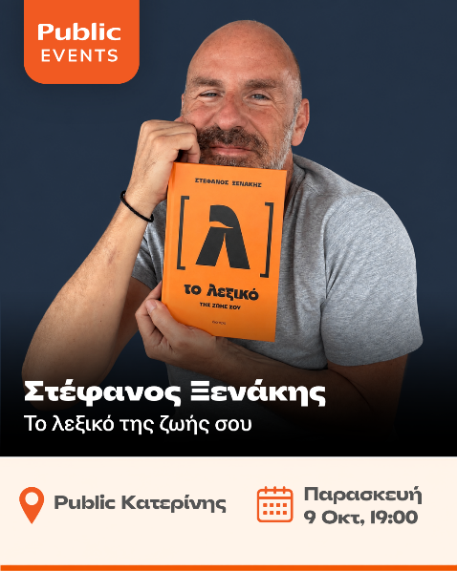
Τα Public και οι εκδόσεις Διόπτρα σας προσκαλούν στην παρουσίαση του νέου βιβλίου του Στέφανου Ξενάκη «Το λεξικό της ζωής σου», την Παρασκευή 9 Οκτωβρίου στις 19:00, στο Public Κατερίνης.
Λίγα λόγια για το βιβλίο:
Θα προσλάμβανες ποτέ υδραυλικό να κάνει δουλειά ηλεκτρολόγου; Θα έβαζες λάθος προορισμό στο GPS σου; Θα φορούσες δύο νούμερα μικρότερο παντελόνι;
Γιατί το κάνεις με τις λέξεις σου; Γιατί χρησιμοποιείς λάθος λέξεις; Γιατί φοράς λέξεις που σε πνίγουν;
Οι λέξεις είναι το ύφασμα από το οποίο είναι φτιαγμένες οι σκέψεις και τα συναισθήματά σου. Οι λέξεις δεν αποτυπώνουν αυτό που λες.
Το δημιουργούν.
Μέσα στο βιβλίο αυτό, θα βρεις οδηγίες για το πώς να μαγειρέψεις ή πώς να αποφύγεις κάποιες λέξεις.
Βλέπεις, κάποιες είναι σαν τη ζάχαρη και δεν κάνουν καλό. Κάποιες άλλες είναι σαν τα φρούτα και τα λαχανικά, γεμάτες βιταμίνες. Θες ιδανικά να συνοδεύουν κάθε σου γεύμα.

Πόσο μπορεί να απέχει η κόλαση από τον παράδεισο;
Μια λέξη.
O συγγραφέας θα συνομιλήσει με το κοινό του και θα υπογράψει αντίτυπα του βιβλίου του.

Μικρή Ολλανδέζα
Brotherakia / Μεταίχμιο
Παρασκευή 09 Οκτωβρίου και ώρα 19:00 | Public Ηρακλείου

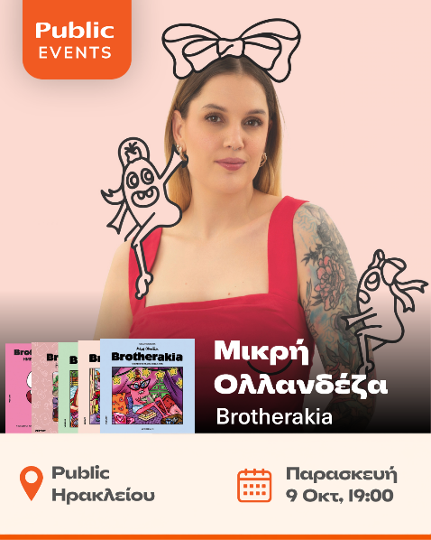
Τα Public και οι εκδόσεις Μεταίχμιο σας προσκαλούν σε event υπογραφής του coloring book της Μικρής Ολλανδέζας «Brotherakia», την Παρασκευή 9 Οκτωβρίου στις 19:00, στο Public Ηρακλείου.
Λίγα λόγια για την εκδήλωση:
Τα Brotherakia βγαίνουν από τις σελίδες και έρχονται να σας γνωρίσουν από κοντά!
Η Μικρή Ολλανδέζα ταξιδεύει μαζί τους και σας περιμένει στα Public για μια σειρά από συναντήσεις γεμάτες χρώμα, ζωγραφιές, αγκαλιές και πολλές φωτογραφίες!

Μικρή Ολλανδέζα
Βrotherakia / Μεταίχμιο
Σάββατο 10 Οκτωβρίου και ώρα 12:00 | Public Χανίων
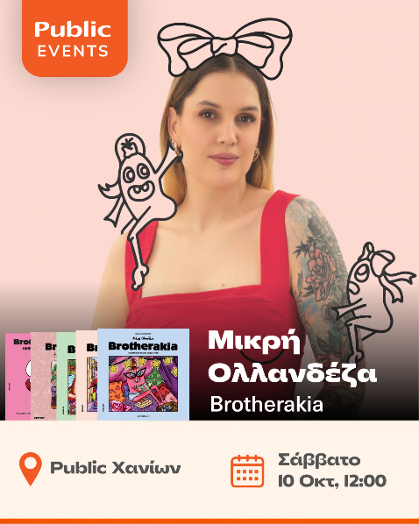
Τα Public και οι εκδόσεις Μεταίχμιο σας προσκαλούν σε event υπογραφής του coloring book της Μικρής Ολλανδέζας «Βrotherakia», το Σάββατο 10 Οκτωβρίου στις 12:00, στο Public Χανίων.
Λίγα λόγια για την εκδήλωση:
Τα Brotherakia βγαίνουν από τις σελίδες και έρχονται να σας γνωρίσουν από κοντά!
Η Μικρή Ολλανδέζα ταξιδεύει μαζί τους και σας περιμένει στα Public για μια σειρά από συναντήσεις γεμάτες χρώμα, ζωγραφιές, αγκαλιές και πολλές φωτογραφίες!

